新疆维吾尔自治区乌鲁木齐市卫生和计划生育委员会

关于2018年医师资格考试医学综合笔试和计算机化
考试准考证发放的通知

各区（县）卫生计生委、各医疗机构：
2018年医师资格考试医学综合笔试和计算机化考试准考证（乌鲁木齐考点）已发布，请各位考生登录国家医学考试网：http://www.nmec.org.cn，点击“网上报名”页面，输入个人账号密码后，在“考试报名”页面自行打印，准考证务必打印在白色A4纸上（竖版）。今年考场距市区较远，请各位考生务必仔细阅读准考证上的考生须知和特别提示。
如有问题，请及时与我们联系。
联系电话：0991-2351070

附件：1.具体操作步骤
2.注意事项

乌鲁木齐市卫生计生委
2018年8月13日

附件1：
具体操作步骤
1、登录国家医学考试网站，http://www.nmec.org.cn，点击右边“网上报名”，弹出以下页面：
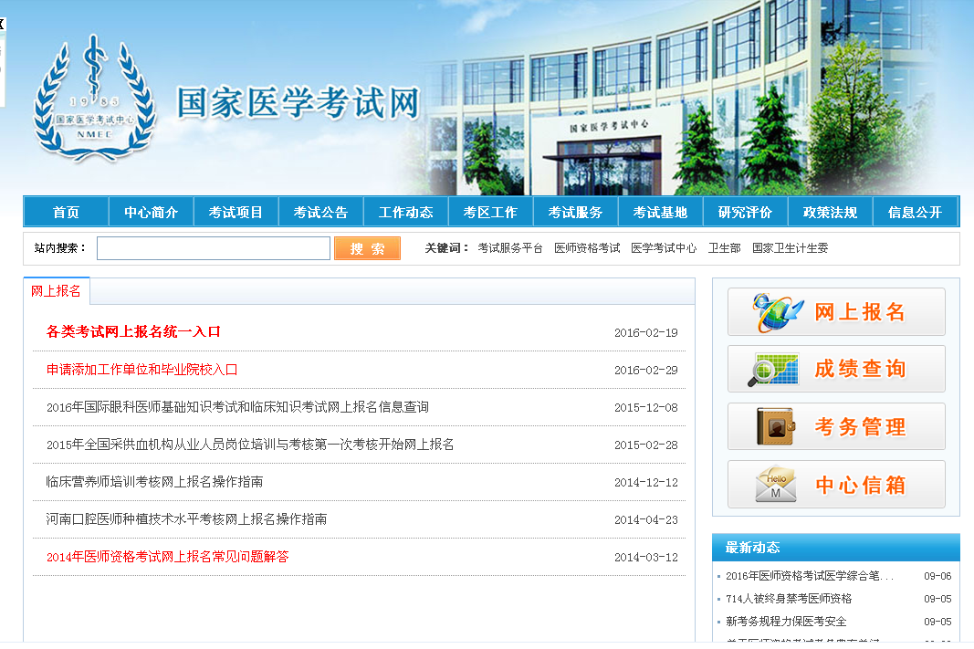

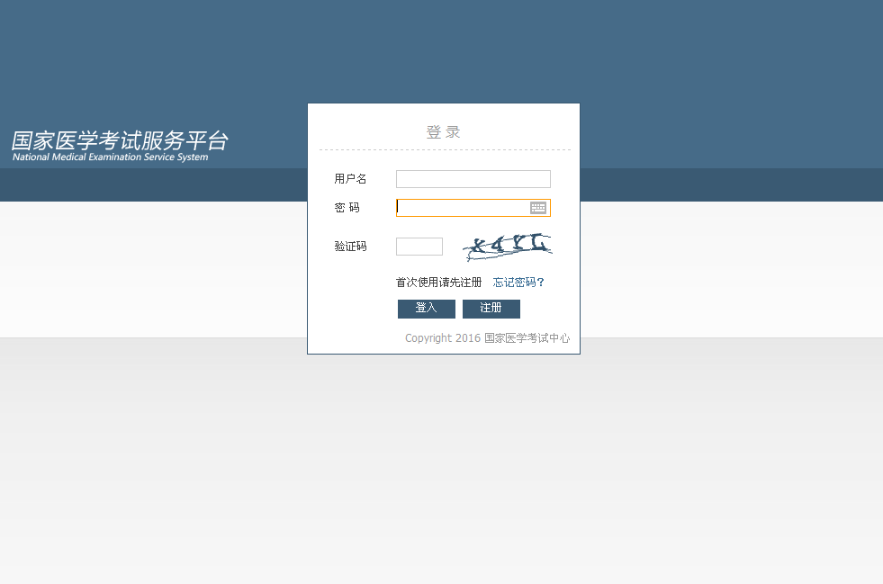
2、点击“各类考试网上报名统一入口”，进入平台登录界面，输入考生个人账号及密码。
3、登入考试报名系统中，在“考试报名”——点击准考证号后的打印，打印准考证，打印在白色A4纸上。
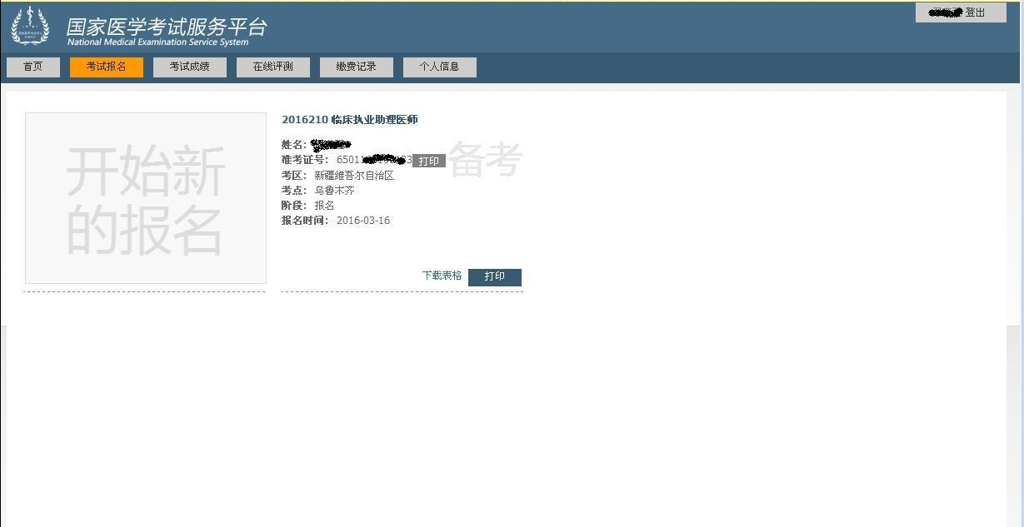

点击此处打印！！！！

附件2：
注意事项
1.医师资格考试时间均为北京时间。
2.请考生认真阅读《考生须知》，严格遵守《中华人民共和国刑法修正案（九）》和《考生规则》，考生应自觉服从监考员管理，不得以任何理由妨碍监考员监考工作。对违法违规的考生，将依据《医师资格考试违纪违规处理规定》进行处理。
3.考生在考前30分钟凭准考证和有效身份证进入考室，参加纸笔考试的考生应自备2B铅笔、黑色签字笔、橡皮、铅笔刀，其他任何物品不得带入考室。开考30分钟后考生不得进入考室。考试期间考生不得离开考场。
4.2018年医师资格笔试考场设在观园路新疆天山职业技术学院，建议考生提前两天查看考场。考点就道路交通问题已与相关部门沟通协调，但因路途稍远，部分道路施工，请考生合理安排时间，提早到达考场，做好考前准备。
5.学校内仅有少量停车位，建议打车前往或家人送往。也可乘坐8路或临时1路公交车，终点站为新疆天山职业技术学院。
6.根据安保要求：请勿携带任何饮料或瓶装水进入学校，考场内提供饮用水，可自带水杯。
7.因附近就餐不便，学校可为考生提供有偿午餐（12:00开餐，价格适中），共七个食堂（第二、第七为汉餐）。
8.请各位考生认真阅读，如出现因自身安排不当，造成考试延误或其他情况，一切后果自负！

